小学口算挑战系统
概要设计文档

文档版本：V1.0
项目名称：小学口算挑战系统
编写日期：2026年06月17日
编写人：佟硕

目录
1 项目整体概述
1.1 项目开发背景
1.2 核心用途
1.3 迭代开发整体思路
1.4 集成实验的核心目标与意义
2 迭代版本构造过程说明
2.1 迭代历程总览
2.2 各迭代版本详细说明
2.3 最终版本整合与优化思路
3 最终版本功能详细介绍
3.1 系统总体架构
3.2 GUI 界面设计
3.3 数据存储设计
3.4 可视化统计
3.5 习题练习功能
3.6 其他核心功能
4 迭代过程与心得

1 项目整体概述

1.1 项目开发背景
小学口算是数学基础教育的重要组成部分。传统纸质练习方式存在出题效率低、题目重复率高、无法自动批改、难以追踪学生薄弱环节等问题。随着教育信息化的发展，迫切需要一套能够自动化出题、即时批改、记录错题、可视化分析学习进度的数字化练习系统。
本项目以软件构造课程实验为依托，从最初简单的控制台加减法程序出发，历经面向对象重构、自动化测试、数据持久化、交互设计、数据库集成等多个迭代阶段，最终构建为一个功能完备、体验优良的小学口算挑战系统。

1.2 核心用途
本系统面向小学生及其家长/教师，提供以下核心工用：
自动化出题：支持加、减、乘、除四种基本运算，难度分 L1（入门）、L2（进阶）、L3（满级）三级，操作数范围与题量逐级递进。
即时批改反馈：用户作答后系统立即判断对错，显示正确答案，提供正误反馈。
挑战模式：支持混合运算、仅加法、仅减法、仅乘除四种模式，用户可自定义练习方向。
错题本管理：自动收录答错的题目，支持重做跟踪、标记掌握、复习提醒。
积分与排行榜：每次挑战根据正确率和难度获得积分，积分榜实时排行，激发学习动力。
挑战记录：每次挑战的难度、模式、正确数、得分、用时等信息持久化存储，便于回顾。

1.3 迭代开发整体思路
本项目采用增量迭代式开发策略，从最简可行产品开始，每次迭代增加一个核心关注点，整体迭代历程遵循以下主线：
阶段一：基础功能构建（实验 2-3）：以面向过程方式实现控制台口算题生成与判卷，验证核心业务流程。
阶段二：面向对象重构（实验 4-5）：引入继承、多态机制重构运算类体系，分离关注点，提升可扩展性。
阶段三：自动化测试（实验 6）：引入 JUnit 框架，为运算核心逻辑建立自动化回归测试套件。
阶段四：数据持久化（实验 8-9）：从内存数据结构转向 CSV 文件存储，支持习题集的批量生成、读写、复用。
阶段五：交互设计（实验 11-12）：引入用户概念（登录/注册），设计控制台交互菜单，提升用户体验。
阶段六：数据库集成（实验 13）：使用 MySQL 替代 CSV 文件存储，引入 DAO 模式，提升数据可靠性。
阶段七：GUI 图形界面与整合（最终版）：基于 Swing 构建现代风格桌面应用，集成全部功能，形成完整产品。

1.4 集成实验的核心目标与意义
本次集成实验的核心目标包括：
整合各迭代成果：将前序实验中积累的功能模块（习题生成、用户管理、错题本、文件 I/O、数据库操作、交互菜单等）整合到一个统一的架构中。
引入图形用户界面：从控制台交互升级为基于 Swing 的现代桌面 GUI，降低使用门槛，提升用户体验。
统一数据管理：使用 MySQL 数据库作为统一持久化方案，替代分散的 CSV 文件存储，保证数据一致性、完整性。
最终版本不仅是一次技术整合，更是对"软件构造"全流程的一次完整实践——从需求分析、面向对象设计、测试驱动开发、数据持久化、交互设计到 GUI 构建，完整地体验了软件从原型到产品的演进过程。

2 迭代版本构造过程说明

2.1 迭代历程总览
迭代 | 核心主题 | 主要成果 | 问题/不足
实验 2-3 | 故事迭代与实现 | 控制台加减法出题，判卷 | 无面向对象结构  代码耦合度高
实验 4 | 面向对象设计（一） | Binaryoperation 继承体系 | 无持久化  无用户概念
实验 5 | 面向对象设计（二） | Exercise 多格式显示 | 仍为内存数据  无测试覆盖
实验 6 | JUnit 自动化测试 | AdditionTest、BinaryoperationTest
实验 8 | 基于数据的重构（二） | CSV 文件读写  批量生成习题集 | 数据散落为文件
实验 9 | 基于数据的重构（三） | 数据基设计 | 仍为文件存储  无并发控制
实验 11 | 交互设计（一） | 用户登录/注册  控制台交互菜单 | 无图形界面
实验 12 | 交互设计（二） | 增强交互流程  暂时抛弃csv文件的数据持久化 | 无数据库  重启数据丢失
实验 13 | 连接数据库 | MySQL 集成  DAO 模式引入 | 无 GUI  仍为控制台
最终版 | GUI 整合版 | Swing 桌面 GUI  全功能整合  数据库驱动

2.2 各迭代版本说明
V1：根据发放的需求分析和用户故事快速构建一个demo,实现基本的类设计和答题功能。
V2：面向对象改造，修改Binaryoperation，Exercise为抽象类，设计子类，实现多态，
V3:使用Junit做自动化测试，安装配置Junit,创建TEST目录，生成测试测试用例代码,编写用例，例如：AdditionTest，保证覆盖度，输出测试报告。
V4：Exercise加入CSV文件的读写方法，批量产生习题并用文件存储。初步实现数据持久化；加入数据基设计，构造加法算式基和乘除法算式基，采用压缩三角设计，利用公式实现下标转换，查询。回归测试。
V5：画出整体的目录菜单结构图，对照结构图，编写CLI相关代码，实现在控制台联机答题的操作，回归测试；
V6：数据持久化的改造，连接数据库，摒弃Exercise类和其中的读写，下载mysql-connector-j-8.4.0的jar包，添加项目中的DAO层，完成数据库连接的配置文件，然后完成数据库的设计，建表，在DAO层完成数据库到后端数据结构的映射。回归测试，保证没有负面影响。
V7：在已有的框架下，丰富软件内容，设计添加用户和管理类，挑战系统，错题本，积分榜等功能。

2.3 最终版本整合与优化思路
最终版抛弃旧架构使用CSV文件读写的组件，用 DB + Challenge 系统替代，包括：Exercise集齐子类，Judgement（判题集成到Challenge.finish()）,还有Practice（从 CSV 文件读练习结果的工具类。当前系统使用 WrongEntryDAO走数据库）。
除此之外数据基得以保留使用，同时保留CLI和GUI两个启动项，适应不同用户需求。

3 最终版本功能详细介绍

3.1 系统总体架构

3.1.1 分层架构概览
最终版本采用经典的分层架构设计，自上而下分为四层：
层次 | 包/模块 | 职责说明
表现层（GUI） | arithmetic.gui | Swing 组件构成的图形用户界面，包括登录、仪表盘、挑战、结果、错题本、积分榜六个面板，通过 MainFrame（JFrame）统一管理。
业务逻辑层（Domain） | arithmetic, arithmetic.challenge, arithmetic.user | 核心运算逻辑（Binaryoperation 继承体系）、挑战会话管理（Challenge）、用户与错题本管理。
数据访问层（DAO） | arithmetic.dao | 封装 JDBC 操作，提供 UserDAO、WrongEntryDAO、ChallengeRecordDAO 三个数据访问对象。
基础设施层 | arithmetic.dao.DBUtil | 数据库连接管理与工具方法。

3.1.2 核心技术栈
技术领域 | 选型方案 | 选择理由
编程语言 | Java 8+ | 跨平台、面向对象特性完善、生态成熟
GUI 框架 | Swing + FlatLaf | 原生 Java 桌面方案，FlatLaf 提供现代扁平主题
数据库 | MySQL 8.0 | 成熟关系型数据库，适合结构化教育数据
数据库驱动 | mysql-connector-java 8.4 | 官方驱动，支持最新 MySQL 特性
构建工具 | IntelliJ IDEA | 主流 Java IDE，项目管理便捷
测试框架 | JUnit 4 | Java 标准单元测试框架
设计工具 | StarUML | 类图设计、ER图设计，状态绘制

3.2 GUI 界面设计

3.2.1 主窗口布局
主窗口 MainFrame 使用 BorderLayout 布局，左侧为深海军蓝侧边栏（宽度 210px），右侧为 CardLayout 内容区（默认尺寸 1100×680）。登录前面板隐藏侧边栏，登录成功后侧边栏展开显示用户信息与导航菜单。
页面导航映射表：
页面标识 | 对应面板
login | LoginPanel — 登录/注册（卡片式切换）
dashboard | DashboardPanel — 仪表盘（欢迎语 + 统计卡片 + 最近挑战 + 待复习错题）
challenge | ChallengePanel — 模式选择 → 难度选择 → 答题
result | ResultPanel — 挑战结果（环形正确率图 + 统计 + 错题清单）
wrongbook | WrongBookPanel — 错题本表格，支持标记掌握
leaderboard | LeaderboardPanel — TOP 10 积分排行榜

3.2.3 登录/注册面板
LoginPanel 采用居中圆角卡片设计，顶部 Logo 标题 + 副标题，表单区域使用 CardLayout 切换登录/注册两个页面。点击"没有账号？去注册"或"已有账号？去登录"按钮可零延迟切换。每个输入框均显示占位符提示（placeholder），并支持回车键快捷提交。
登录验证通过 UserManager.login() 完成，注册通过 UserManager.register() 完成，均在 DAO 层与 MySQL 交互。登录成功后调用 MainFrame.onLoginSuccess()，展开侧边栏并跳转到仪表盘。

3.2.4 仪表盘面板
DashboardPanel 登录后首页，展示以下信息：
1.顶部欢迎语：显示用户昵称，个性化问候。
2.统计卡片区：5 张彩色卡片分别显示总积分、挑战次数、累计正确、错题数、当前排名，每张卡片顶部带色条标识。
3.最近挑战记录：左侧卡片内以表格形式展示最近 5 次挑战的难度、模式、结果、得分、用时。
4.待复习错题：右侧卡片内展示未掌握的错题列表。

运行时参考：
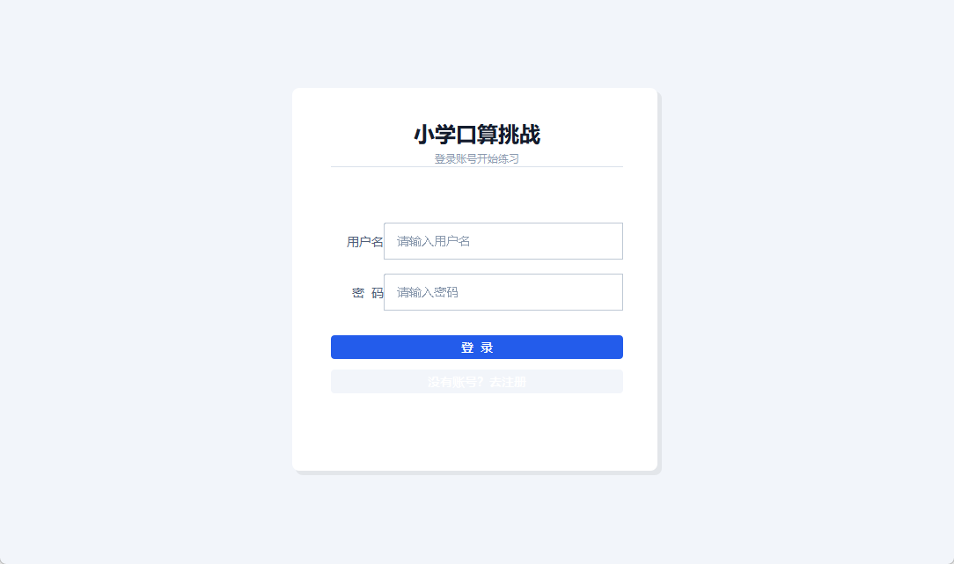
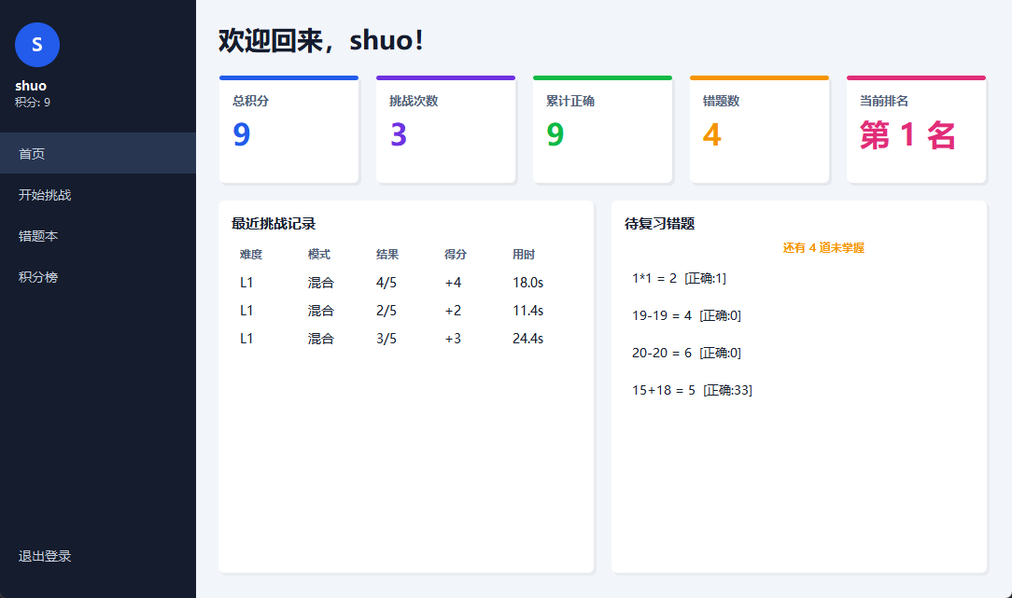

3.2.5 挑战答题面板
ChallengePanel 采用三步式交互流程，通过内部 CardLayout 管理步骤切换：
1.模式选择：展示 4 个彩色模式卡片（混合运算、仅加法、仅减法、仅乘除），用户点击"选择"按钮进入下一步。
2. 难度选择：展示 3 个难度卡片（L1 入门 5 题/1 分/题、L2 进阶 10 题/2 分/题、L3 满级 20 题/3 分/题），显示操作数范围、实际题数、积分信息。
3.答题界面：居中大白底卡片，大号算式（Consolas 36pt 加粗），输入框支持回车键提交，进度条实时显示答题进度，提交后 0.8 秒自动跳转下一题，答题期间显示正确/错误反馈。
运行时参考：
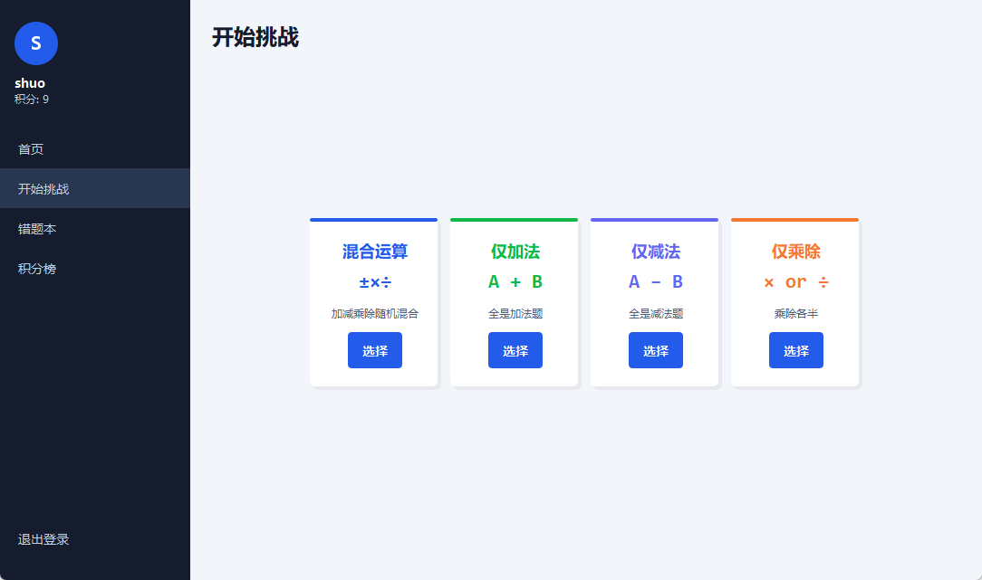
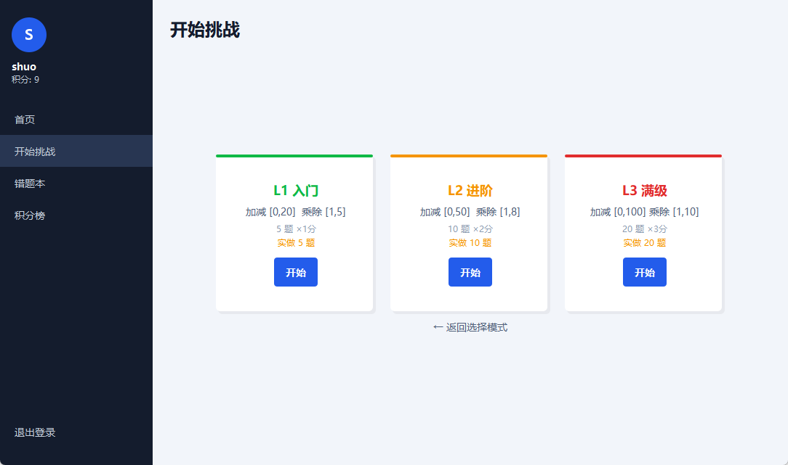
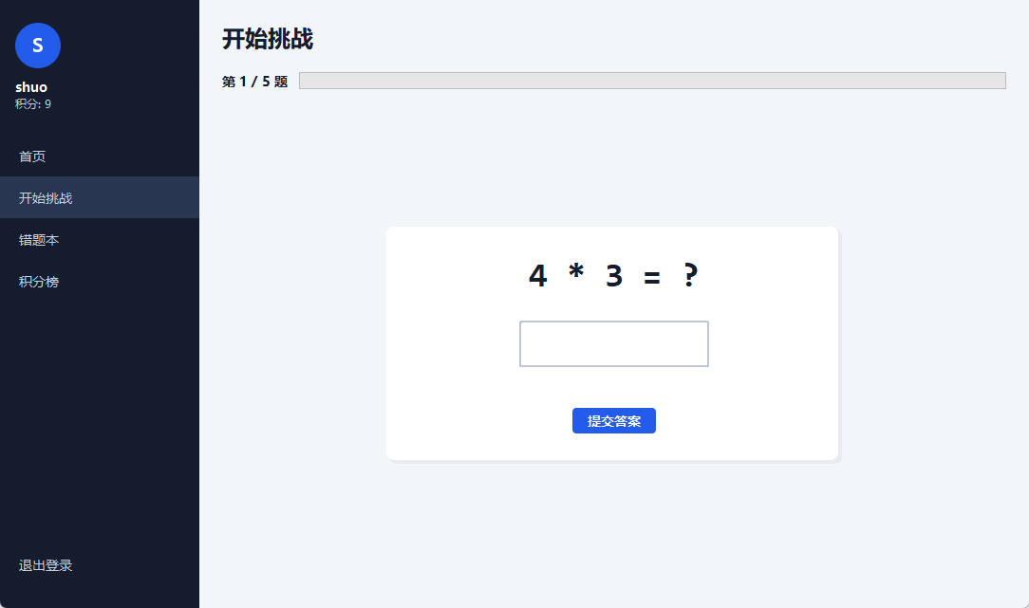

3.2.6 结果面板
ResultPanel 在挑战完成后展示，左侧为自定义绘制的环形正确率图（使用 Graphics2D.drawArc 绘制，根据正确率变色，右侧为详细统计（获得积分、正确/错误题数、用时、全对奖励），底部展示错题清单。下方有"再来一局"和"返回仪表盘"两个操作按钮。
运行时参考:
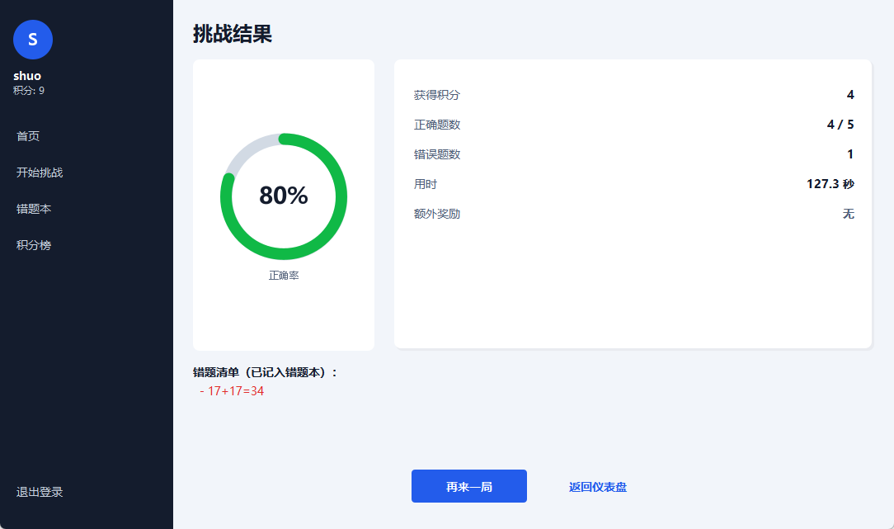

3.2.7 错题本面板
WrongBookPanel 以无表格展示所有错题，列包括：序号、题目、用户答案、正确答案、难度、错误次数、状态（已掌握/未掌握）。支持多行选择后点击"标记掌握"按钮更新状态。状态列着色区分（绿色=已掌握，红色=未掌握），表格采用交替行背景色，提供舒适的阅读体验。
运行时参考：
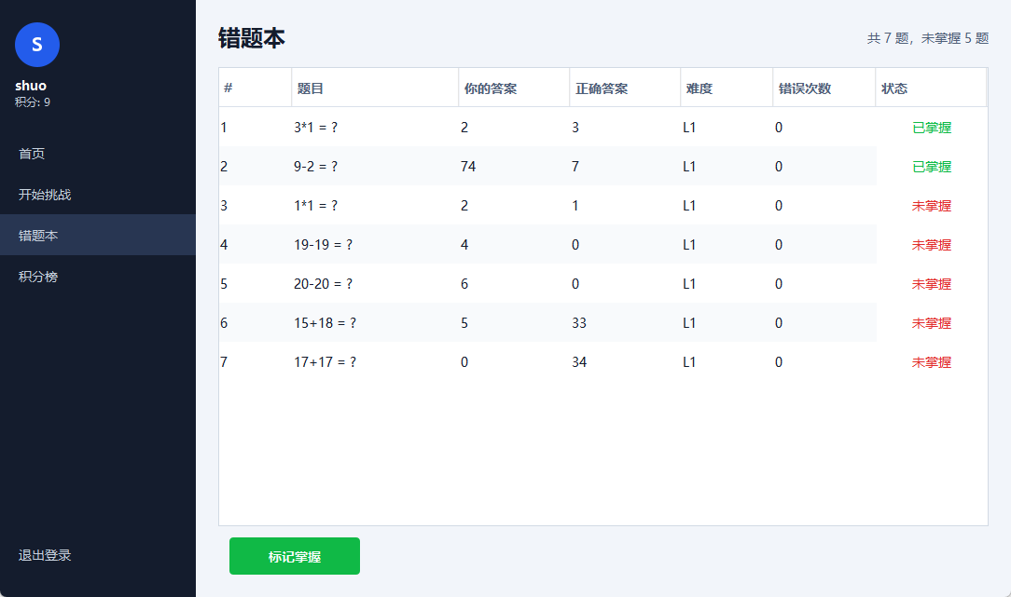

3.2.8 积分榜面板
LeaderboardPanel 展示 TOP 10 排行榜，列包括名次、账号、昵称、积分、挑战次数、正确题数。名次列特殊渲染：第 1 名金色、第 2 名银色、第 3 名铜色。当前登录用户所在行以浅蓝色高亮标识。排行榜数据从 UserManager 实时排序获取，每次进入时自动刷新。
运行时参考：


3.3 数据存储设计

3.3.1 数据库选型与配置
系统使用 MySQL 8.0 作为持久化存储方案，数据库名称为 swork。通过 JDBC 原生连接（mysql-connector-java 8.4），连接参数在 DBUtil 中集中管理，后续可抽取为配置文件。

3.3.2 数据库表结构
数据库建表脚本位于最终版根目录：最终版/create_tables.sql，包含 users、challenge_records、wrong_entries 三张表的结构定义及外键约束。
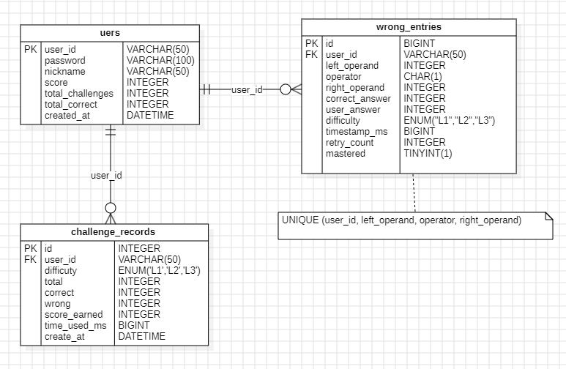

表 1：users（用户表）
字段名 | 类型 | 约束 | 默认值 | 说明
user_id | VARCHAR(50) | PRIMARY KEY |  | 用户名/登录账号
password | VARCHAR(100) | NOT NULL |  | 密码（明文，小学生场景）
nickname | VARCHAR(50) | NOT NULL |  | 显示昵称
score | INT | DEFAULT 0 | 0 | 总积分
total_challenges | INT | DEFAULT 0 | 0 | 挑战总次数
total_correct | INT | DEFAULT 0 | 0 | 累计正确题数
created_at | DATETIME | DEFAULT CURRENT_TIMESTAMP | 当前时间 | 注册时间

表 2：challenge_records（挑战记录表）
字段名 | 类型 | 约束 | 默认值 | 说明
id | BIGINT | AUTO_INCREMENT PK |  | 记录 ID
user_id | VARCHAR(50) | FK → users |  | 用户 ID
difficulty | ENUM('L1','L2','L3') | NOT NULL |  | 难度等级
mode | ENUM('mixed','addition_only','subtraction_only','multiplication_division') | DEFAULT 'mixed' | mixed | 挑战模式
total | INT | NOT NULL |  | 总题数
correct | INT | NOT NULL |  | 正确数
wrong | INT | NOT NULL |  | 错误数
score_earned | INT | NOT NULL |  | 本次获得积分
time_used_ms | BIGINT | NOT NULL |  | 用时（毫秒）
created_at | DATETIME | DEFAULT CURRENT_TIMESTAMP | 当前时间 | 挑战时间

表 3：wrong_entries（错题表）
字段名 | 类型 | 约束 | 默认值 | 说明
id | BIGINT | AUTO_INCREMENT PK |  | 记录 ID
user_id | VARCHAR(50) | FK → users |  | 用户 ID
left_operand | INT | NOT NULL |  | 左操作数
operator | CHAR(1) | NOT NULL |  | 运算符（+,-,*,/）
right_operand | INT | NOT NULL |  | 右操作数
correct_answer | INT | NOT NULL |  | 正确答案
user_answer | INT | NOT NULL |  | 用户给出的错误答案
difficulty | ENUM('L1','L2','L3') | NOT NULL |  | 难度
timestamp_ms | BIGINT | NOT NULL |  | 错题时间戳
retry_count | INT | DEFAULT 0 | 0 | 重做错误次数
mastered | TINYINT(1) | DEFAULT 0 | 0 | 是否已掌握

3.3.3 数据访问层设计
数据访问层（DAO）采用标准的 JDBC 操作模式，隔离数据库访问细节：
DBUtil：数据库连接管理，提供 getConnection() 和 close() 静态方法，统一资源释放。
UserDAO：用户 CRUD，包括 insert（注册）、update（积分/统计更新）、findAll（排行榜）、findById、exists、count 等方法。
WrongEntryDAO：错题管理，支持 insertOrUpdate（INSERT ON DUPLICATE KEY UPDATE 实现自动去重累加）、findByUserId、markMastered、activeCount、saveAll
ChallengeRecordDAO：挑战记录管理，支持 insert、findByUserId、findRecent、countByUserId 等。

3.4 可视化统计

3.4.1 挑战结果可视化（环形正确率图）
ResultPanel 右侧自定义绘制环形图（Donut Chart），使用 Java 2D Graphics API 直接在 JPanel 上绘制。实现原理：
使用 drawArc 绘制灰色背景环（360° 完整圆环）
在灰色环上叠加绘制彩色进度弧，角度 = 360 × 正确率
圆弧从 90°（正上方）开始，逆时针绘制
中心显示正确率百分比数字
环色根据正确率动态变换

3.4.2 数据统计卡片
仪表盘的 5 张统计卡片（总积分、挑战次数、累计正确、错题数、当前排名）在用户每次进入仪表盘时自动刷新，数据来源于 UserManager 内存缓存和 Leaderboard 实时排序。

3.4.3 错题本统计
错题本面板顶部实时显示"共 X 题，未掌握 Y 题"的摘要信息，帮助用户快速了解当前的错题复习进度。表格通过颜色编码（已掌握/未掌握）直观区分状态。

3.5 习题练习功能

3.5.1 运算题生成引擎
习题生成是系统的核心能力，采用基于工厂模式的架构设计：
Binaryoperation 抽象基类：定义运算题的基本结构（左操作数、右操作数、运算符、结果），提供 equals() 方法用于去重（同操作数同运算符视为一题）。
四种运算子类：Addition、Substraction、Multiplication、Division 分别实现具体运算逻辑，各自通过 setRange() 注入操作数范围约束。
难度枚举（Difficulty）：L1（加减 0-20，乘除 1-5，5 题）、L2（0-50，1-8，10 题）、L3（0-100，1-10，20 题），内置积分计算与全对奖励逻辑。
模式枚举（Mode.MIXED/ADD_ONLY/SUB_ONLY/MUL_DIV）：控制生成题目的模式。
OperationFactory：按难度+模式生产题目，newExercise() 方法自动完成去重，题量 = problemCount × problemMultiplier。

3.5.2 挑战流程
完整的挑战流程（Challenge 类）如下：
初始化：传入 User、Difficulty、Mode，创建 OperationFactory 和 Exercise 容器。
generate()：调用 factory.newExercise() 生成去重后的习题集，记录开始时间戳。
submitAnswer(index, answer)：逐题提交答案，存储到 userAnswers 数组。
finish()：结算流程，遍历所有题目判分，正确数计分，错题自动加WrongBook，更新用户积分/成就统计，写入 ChallengeRecord 到数据库，调用 UserManager 持久化用户数据，返回 ChallengeResult 值对象。

3.5.3 积分与奖励机制
积分 = 正确题数 × 单题分值 + 全对奖励（可选）。具体规则：
L1 入门：1 分/题，全对奖励 +5 分
L2 进阶：2 分/题，全对奖励 +10 分
L3 满级：3 分/题，全对奖励 +15 分
全对奖励仅在 total == correct 且 total > 0 时触发
积分只增不减

3.6 其他核心功能

3.6.1 用户管理
注册：用户输入用户名/密码/昵称，系统校验唯一性并通过 UserDAO.insert 写入数据库。
登录：用户名+密码验证，成功后从数据库加载错题本到内存。
登出：自动持久化当前用户数据（积分、统计、错题本）到数据库，确保数据不丢失。
UserManager 采用单例模式，全局唯一管理所有用户和当前登录态。

3.6.2 错题本管理
自动收录：答错的题目自动加入错题本，利用 equals() 去重，同一题多次做错仅累加 retryCount。
手动标记掌握：用户在错题本面板选择条目后点击"标记掌握"，更新 mastered 状态。
学习提醒：仪表盘首页显示未掌握的错题数量及列表，引导用户针对性复习。

3.6.3 排行榜
Leaderboard 为独立单例，不持有原始数据，每次查询时UserManager.allUsers() 获取数据并实时排序。排序规则：总积分降序 → 挑战次数升序（同分时挑战次数少者排名靠前）→ 用户名字典序。GUI 面板显示 TOP 10，控制台模式可指定显示数量。

3.6.4 控制台入口
除 GUI 外，系统保留了控制台入口 ChallengeRunner（对应 Main.java 的 main 方法），提供完整的登录→模式选择→难度选择→答题→结算流程。控制台版本作为轻量级替代方案。
状态图参考：
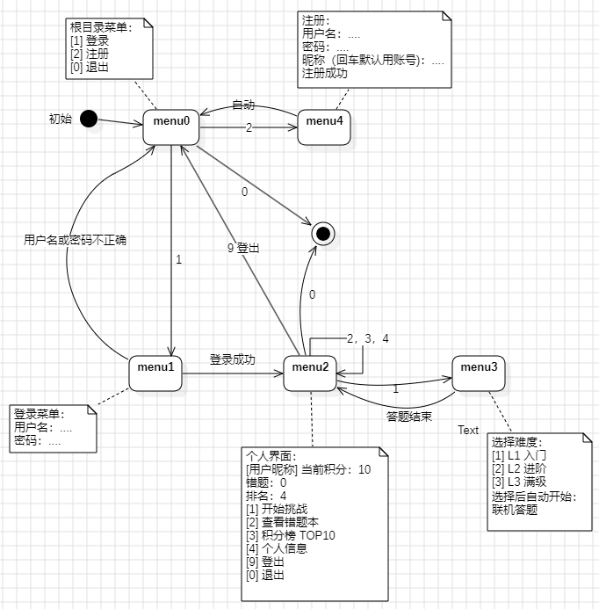

3.6.5 JUnit 自动化测试
系统保留了 JUnit 测试套件，位于 TEST 包：
AdditionTest：加法题目生成与计算结果验证
BinaryoperationTest：各种运算的边界条件测试
ChallengeRunnerTest / ChallengeSmokeTester：挑战流程测试
ExerciseFileTester：习题文件读写正确性测试

4 迭代过程与心得
回顾整个迭代过程，从最初的控制台加减法Demo到如今功能完备的GUI桌面应用，最大的体会是"软件不是一蹴而就的，而是逐步生长出来的"。
每一次迭代都在前一次的基础上增加一个维度，总而言之，先让程序跑起来，先能跑就行，再让它结构清晰，再让它可靠、可持久、好用、好看。这种增量式的开发节奏让复杂度始终处于可控范围，也让我真正理解了"分而治之"在工程实践中的价值。
自动化测试的加入则改变了我对代码质量的认识。以前写完功能只是手动点几下，觉得“看起来没问题”就过了。但有了JUnit测试套件之后，每次重构或新增功能，只需要运行一遍测试就能确认原有逻辑没有被破坏。这种安全感让我在后续迭代中敢于大胆修改代码结构，而不用担心引入隐蔽的缺陷。测试不是额外的工作负担，而是对开发效率的投资。
此外，对于本课程，整体来说还是比较酸爽的，希望老师继续酌情给未来的学弟学妹们上压力。

